Шесть защитных правил
Эти шесть правил действенны в сочетании друг с другом. Применяя их комплексно, вы создаете действительно надежную защиту от преступлений.
Правило первое
Не теряйте контакта с родителями и близкими людьми.
«Быть в контакте» — предполагает наличие открытой двусторонней связи. Можно не все рассказать, но должна быть уверенность, что есть человек, которому можно доверить самое сокровенное, если возникнет необходимость.
• Беседуйте с близкими обо всем и не важно, если это будут сущие пустяки, главное – общение друг с другом.
• Уважительно относитесь к советам родителей, не перебивайте, будьте снисходительны и вы сможете узнать много полезного для себя, связанного со своей безопасностью.
• Не смейтесь над чувствами, мыслями и страхами близких вам людей. Помните, что они так же ранимы, как и вы. Если бы люди научились слушать и не судить, половина проблем в мире была бы решена.
Правило второе
Хорошо обучаться безопасности.
Современный образ жизни не дает возможности постоянно проводить время с родителями. Навыки же, которые вы, сами того не замечая, усваиваете, сохраняются на всю жизнь.
Наблюдайте, какие меры предосторожности предпринимают родители, схватывайте, запоминайте их и затем начинайте применять самостоятельно. (Если отец никогда не оставляет машину открытой, то Вы, очевидно, будете поступать так же.)
Используйте повторение и репетиции. Одна из превосходных форм последних — это ролевые игры типа «Что если?...», рекомендуемые экспертами по детской безопасности:
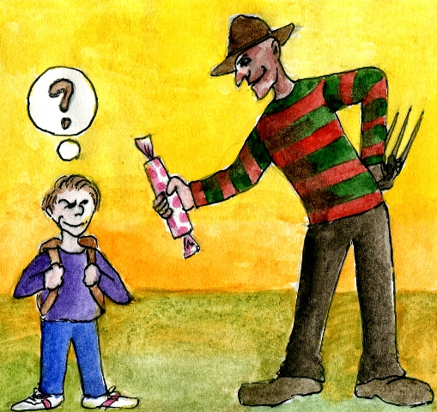
«Что ты будешь делать, если незнакомый человек остановит тебя и предложит конфету?»
«Что ты будешь делать, если ты застрял в лифте?»
«Что ты будешь делать, если кто-нибудь подойдет к входной двери и попросит тебя впустить его, чтобы позвонить по телефону?»
«Что ты будешь делать, если старшеклассники потребуют у тебя денег?»
«Как ты будешь действовать, если мы потеряем друг друга на улице?»
Подобные игры имитируют реальные ситуации, которые могут с вами произойти, поэтому проигрывайте все свои возможные действия и с помощью родителей выбирайте правильные решения.
Правило третье:
Закрывай и запирай.
Практика подтверждает, что более одной трети всех краж имущества и множество преступлений против личности являются результатом недооценки закрывания окон и дверей, что дает злоумышленникам шанс для совершения преступления. Не будь ваши родители и вы сами столь беспечны, шанс преступнику мог бы никогда не представиться. Как мы уже говорили, преступников привлекают легкие цели, поэтому любые действия, усложняющие задачу преступника, будут эффективными.
Закрывание и запирание должно стать вашей неизменной привычкой, даже если кто-то скажет вам: «Не беспокойся, здесь абсолютно безопасно». Незапертые двери дома или машины можно рассматривать как приглашение для воров, в то время как всего-навсего закрыв и заперев их, вы избавляетесь от посягательств самой крупной группы правонарушителей, совершающих преступления лишь при стечении благоприятных обстоятельств.
Правило четвертое
Быть на виду.
Около двух третей преступлений — как против детей, так и против взрослых, — совершаются, когда мы находимся, во-первых, одни, и, во-вторых, в пустынных местах. Находясь в людных местах и избегая пустырей, ребенок повышает собственную безопасность во много раз.
Если вы гуляете в парке или на улице одни, то подвергаете себя гораздо большему риску, чем тогда, когда гуляете компанией.
Практически все преступники избегают свидетелей и соответственно людных мест.
Встречая компанию гуляющих подростков, злоумышленник просто проходит мимо, потому что риск возможных осложнений для него увеличивается во много раз.
Пребывание в людном месте практически предотвращает преступление. Если вы попали в беду или просто напуганы, то наиболее простое и полезное для вас — оказаться на виду у людей.
Правило пятое:
Проверяй!
С незапамятных времен проверка, чего бы она ни касалась, остается краеугольным камнем благоразумного поведения. Эта привычка появилась у человека в ту пору, когда он боролся за выживание в окружающей его дикой природе. Понаблюдайте за поведением кошек или птиц, постоянно уточняющих и оценивающих обстановку вокруг себя, с тем чтобы не быть захваченными врасплох.
Привычка проверять способствует развитию острой наблюдательности, проницательности и так называемого «шестого чувства», которое предупредит вас о возможной опасности.
Очень многие жертвы вспоминают, что у них было ощущение необходимости уйти с вечеринки, не ходить по той улице, но они этим пренебрегли. Никто не может найти удовлетворительного объяснения «шестому чувству», однако специалисты считают, что оно постоянно присутствует в нашем подсознании, будучи унаследованным от предков, живших во враждебном, преисполненном опасностей мире: чтобы выжить, им нужно было всегда быть начеку и обращать внимание на мельчайшие изменения в окружающей обстановке.
Доказано, что тренировка помогает развить это чувство. Идет ли речь о вашем новом друге, слухах, рекомендациях врача, собственной романтической истории или о предстоящей поездке в незнакомые места — проверьте, и это поможет вам принять обдуманное и взвешенное решение и не позволит совершить непоправимой ошибки.
Правило шестое
Не ссорьтесь.
Не вызывает сомнения, что миролюбивое поведение имеет такое же важное значение для предотвращения преступлений, как и привычка запирать двери. Разногласия и ссоры составляют большую часть всех конфликтов, происходящих как между детьми, так и среди взрослых. Очень часто преступление бывает спровоцировано самой жертвой. Как показали расследования многих случаев, корни скандалов, мелкого воровства и проявлений жестокости нередко кроются именно в неумении людей установить контакт, договориться.
Существует немало способов, как мирно уживаться с окружающими и не выглядеть при этом назойливыми, и было бы очень хорошо, если бы вы научились вести себя должным образом. Помимо того, что это поможет избежать преступлений, вы получите еще и возможность приобрести новых друзей.
Правило «Не ссорьтесь» предполагает, что вы будете общаться с другими без грубостей, используя всю возможную дипломатию, и по мере необходимости объяснять причины тех или иных своих действий, чтобы не вызывать у окружающих злобы.
Вам не следует подшучивать над окружающими, так как те, кого вы высмеиваете и, быть может, даже унижаете, могут принять обиду слишком близко к сердцу, и кто знает, какая месть может зародиться в их душах. А если кто-то посмеется над вами, то это вовсе не повод для того, чтобы ввязываться в драку.
Мы не можем дать вам полных гарантий безопасности, но какими бы ни были сложившиеся условия, описанные шесть правил, если применять их комплексно, усиливают действие друг друга, создавая мощную защиту вашей безопасности.

